Маршрут «По историческим местам города Несвиж»
1. Посетите с ребенком город Несвиж. Обратите его внимание на разнообразие исторических зданий, находящихся в его границах. Среди достопримечательностей города наибольшую ценность представляют:
- замок Радзивиллов (1598 – 1610 гг.)
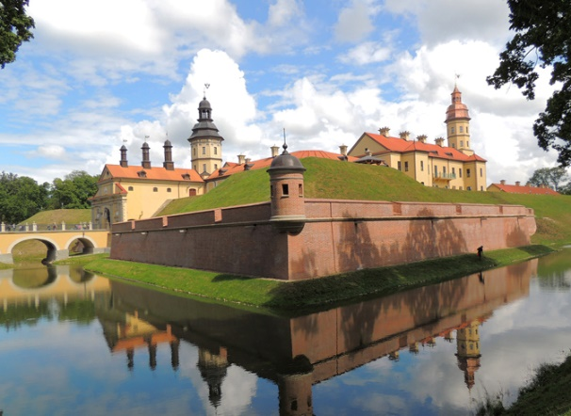
Несвиж, ул. Замковая 2. Дворцово-парковый ансамбль Радзивиллов, в который входит Несвижский замок, является основной достопримечательностью города Несвижа. Он внесен в список всемирного наследия ЮНЕСКО.
Сам замок построен в 16-м веке на месте старого деревянного замка. Имя архитектора, к сожалению, в истории не сохранилось. В свое время Несвижский замок был самым укрепленным замком на территории современной Беларуси. Система рвов с водой и земляными валами надежно укрепляла его от нападений. Внутри можно полюбоваться роскошным убранством, которое не уступает интерьерам европейских замков. Долгое время замок находился на реставрации. Многое восстанавливалось чуть ли не с нуля. Но сейчас двери его открыты для посетителей, которые могут насладиться прогулкой по его залам и изучением экспонатам. Здесь можно увидеть и старинную посуду, и оружие прошлых веков, и антикварную мебель. Множество легенд окружает этот замок. Одна из них гласит, что он связан подземным входом с Мирским замком, который находится где-то на расстоянии 30 километров от замка в Несвиже. Замок окружают красивейшие парки с большим количеством прудов. Здесь хорошо прогуляться в летний зной, устроить фотосессию в цветную осень, и подышать свежим воздухом в зимнее время.
- Фарный костел (1593 г.)
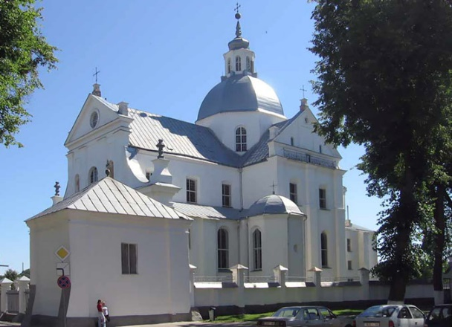
Несвиж ул. Мицкевича 5. Костел Божьего тела или Фарный костел выполнен приглашенным итальянским архитектором в 16-м веке, со дня основания ни разу не закрывался и не перестраивался. Как говорят местные прихожане, именно своей «намоленностью» он и ценится. Внутреннее убранство очень богато: тут можно увидеть красивые фрески и красочно расписанный купол.
- Городская ратуша (1590 г.)
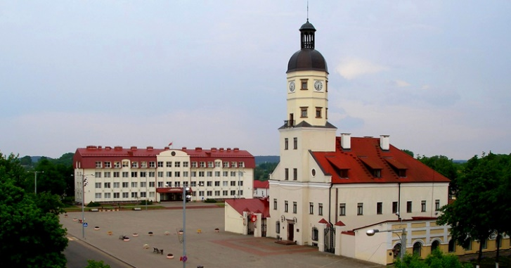
Несвиж, ул. Советская 3. На главной площади города можно увидеть здание с высокой башней. Это местная ратуша. Построена она была в 1590-м году. И, хотя она пережила сильный пожар, после которого на несколько этажей уменьшилась, на сегодняшний момент после реставрации выглядит так же, как и в 16-м веке.
На одном из этажей можно посетить музей, посвященный истории города. В комнатах воссоздана обстановка прошлого, что позволяется полноценно представить жизнь местных горожан. Рядом с ратушей находятся торговые ряды города.
- Монастырь бенедиктинок (1589г.)
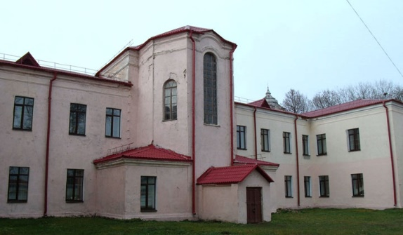
Несвиж ул. Чкалова. Монастырь бенедектинок также выполнял роль оборонительного сооружения. В свое время проход в город вел из него через мост. После этого здесь обучали дочерей богатых горожан, располагались солдатские казармы, он также являлся православным храмом. В настоящее время здесь располагается педагогическое училище и его общежитие.
- Слуцкие въездные ворота (1598г.)
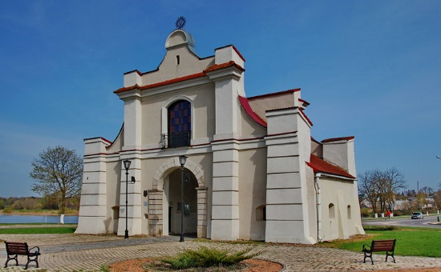
Город Несвиж, ул. Слуцкая. В 16-м веке вокруг города был построен укрепительный вал с семью бастионами. Однако, до наших дней дошли только две башни. Одна из них Слуцкая. Ее название идет от города Слуцк, который находится в этом направлении. В башне находился караул, который отслеживал проходящий народ и брал с них налог за вход в город. На втором этаже располагалась католическая церковь.
Обратите внимание на годы постройки и истории связанные с этими памятниками архитектуры. Покажите ребенку скульптуры украшающие город.
2. Можно прочитать с ребенком легенды, связанные с городом:
- Поповая горка
- Истоки рода Радзивиллов
- Черная Дама Несвижа
3. Спросите у ребенка, что он знает о знаменитом роде Радзивиллов? Знает ли он для чего укрепляли в 16 веке замки? Каким оружием пользовались защитники замков? Уточните знает ли ваш ребенок историю возникновения Несвижского парка? На какие части он подразделяется? О скульптурах, которые украшают парк?
4. Можно поиграть с ребенком в игры:
Как живёшь?  - Как живёшь? — Вот так!  (Показать большой палец)  - А идешь? — Вот так»!  («Шагать» пальчиками)  -Как даешь? — Вот так!  (Протягивать открытую ладонь)  - Ждёшь обед? — Вот так!  (Кулачок подпирает лицо)  - Машешь вслед? — Вот так!  (Помахать рукой)  -Утром спишь? — Вот так!  (2 ладошки под щекой)  - А шалишь? — Вот так!  (Щёки надули и руками лопнули) | Салат  Мы морковку чистим- чистим  (Энергично проводят кулачком правой руки по ладони левой).  Мы морковку трём-трём,  (Прижимают кулачки к груди и делают ими резкие движения вперёд-назад).  Сахарком её посыплем  («Посыпают сахарком», мелко перебирая пальчиками).  И сметанкою польём.  (Кулачком делают движения сверху вниз, как бы поливая).  Вот какой у нас салат,  (Протягивают ладони вперёд).  Витаминами богат!  (Поглаживают ладошкой живот)
5. Сочините с ребенком небольшой рассказ о вашем путешествии.

